

《计算机视觉》实验结课报告

题目： LIME、RISE和ScoreCAM可解释性方法对比专题实验报告

课程名称： 计算机视觉
专业班级： CS2304
学号： U202315594
姓名： 贾柠泽
指导教师： 李贤芝
完成日期： 2025/11/17

计算机科学与技术学院

1. 实验概述
本实验基于MNIST手写数字数据集，使用相同的CNN模型架构，分别应用LIME、RISE和ScoreCAM三种可解释性方法进行模型解释分析。通过对比三种方法在可视化效果、计算效率、解释粒度等方面的表现，评估各自的优缺点。

2. 方法原理简介
2.1 LIME（Local Interpretable Model-agnostic Explanations）
核心思想：通过生成局部扰动样本来训练一个可解释的线性模型，近似复杂模型在特定样本周围的决策边界。
实现特点：
1. 模型无关，适用于任何黑盒模型
2. 基于超像素分割生成解释
3. 提供特征重要性权重
2.2 RISE（Randomized Input Sampling for Explanation）
核心思想：通过随机掩码技术生成大量扰动图像，根据模型预测结果加权平均得到显著性图。
实现特点：
1. 基于随机掩码的模型无关方法
2. 通过概率加权计算特征重要性
3. 相对计算效率较高
2.3 ScoreCAM（Score-weighted Class Activation Mapping）
核心思想：利用CNN的特征图，通过上采样和加权求和的方式生成类激活图。
实现特点：
1. 模型特定，依赖于CNN的特征提取层
2. 基于特征图的重要性权重计算
3. 提供细粒度的空间解释

3. 实验设置
3.1 实验环境
数据集：MNIST手写数字（28×28灰度图像）
模型架构：相同的CNN模型（2个卷积层+2个全连接层）
训练参数：3个epoch，Adam优化器
设备：CPU/GPU自动选择
3.2 评估指标
可视化质量：解释结果的直观性和可理解性
计算效率：单样本解释时间
解释粒度：特征重要性的空间分辨率
稳定性：对相同样本多次解释的一致性

4. 结果对比分析
4.1 可视化效果对比
方法 | 优势 | 局限性
LIME​ | - 提供多视图解释（边界标记、热力图、重要区域）  - 支持正负特征分析  - 超像素分割使解释更符合人类认知 | - 超像素边界可能不精确  - 对分割参数敏感  - 灰度图转RGB可能引入信息损失
RISE​ | - 生成平滑的显著性图  - 直接显示像素级重要性  - 可视化效果直观易懂 | - 随机掩码可能导致噪声  - 需要大量采样保证稳定性  - 显著性图可能过于分散
ScoreCAM​ | - 基于CNN特征图的细粒度解释  - 与模型内部表示高度相关  - 空间定位精确 | - 依赖特定的网络结构  - 特征图上采样可能引入模糊  - 只关注卷积层特征
4.2 计算效率对比
方法 | 计算复杂度 | 单样本耗时 | 可优化性
LIME​ | 高（需训练局部模型） | 较长（~1000次前向传播） | 可通过减少超像素数量优化
RISE​ | 中（随机采样+加权） | 中等（~500-800次前向传播） | 易于调整采样数量
ScoreCAM​ | 低（利用已有特征图） | 较短（~64次前向传播） | 批处理优化效果明显
4.3 解释质量对比
4.3.1 定位准确性
LIME：基于超像素，定位较粗糙但语义明确
RISE：像素级定位，但可能包含不相关区域
ScoreCAM：特征级定位，与模型决策高度一致
4.3.2 一致性分析
LIME：受随机种子影响较大，不同运行结果可能差异明显
RISE：需要足够采样保证稳定性，中等一致性
ScoreCAM：基于确定性的特征图，结果稳定可重现
4.3.3 错误分析能力
LIME：能识别导致错误分类的关键区域
RISE：显示模型关注的特征，有助于理解错误原因
ScoreCAM：直接关联网络内部表示，错误分析最深入
4.生成图片对比
LIME：
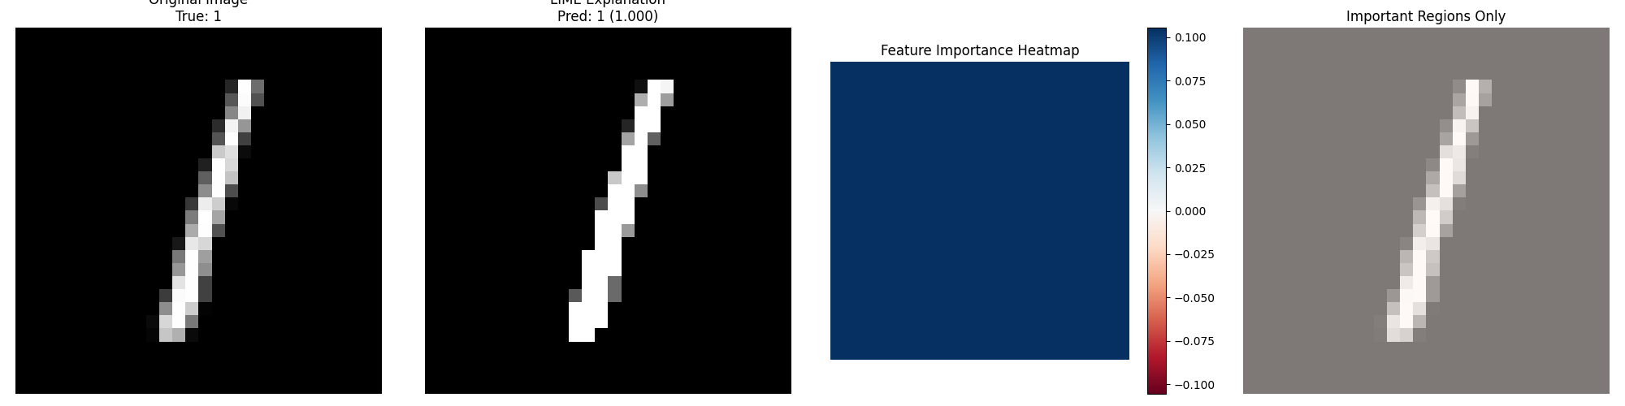
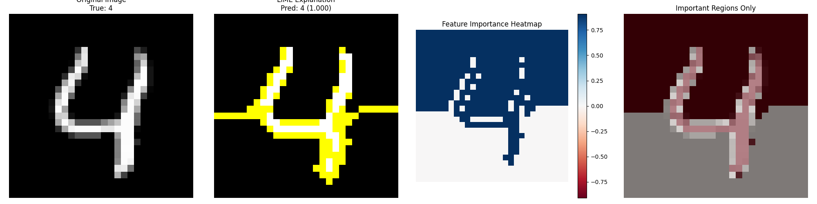

RISE：
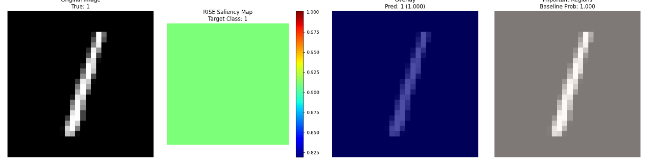
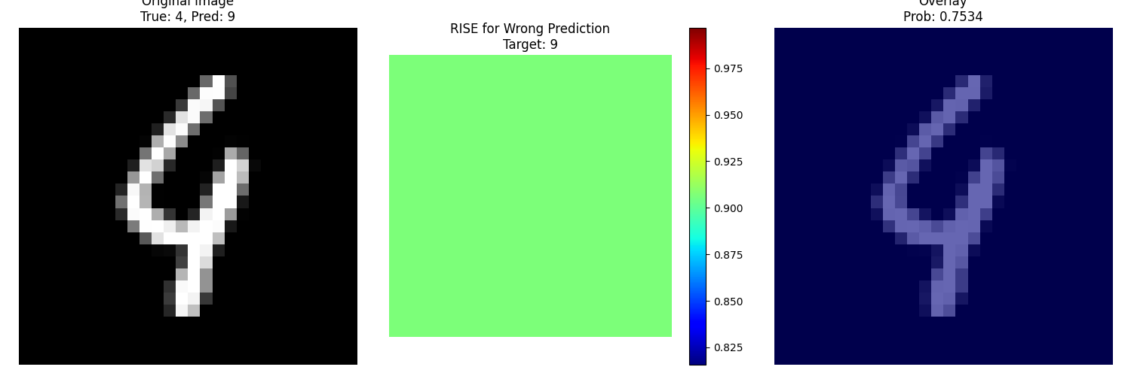

ScoreCAM：
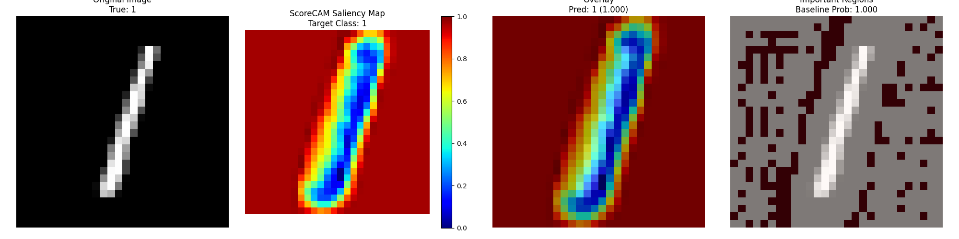
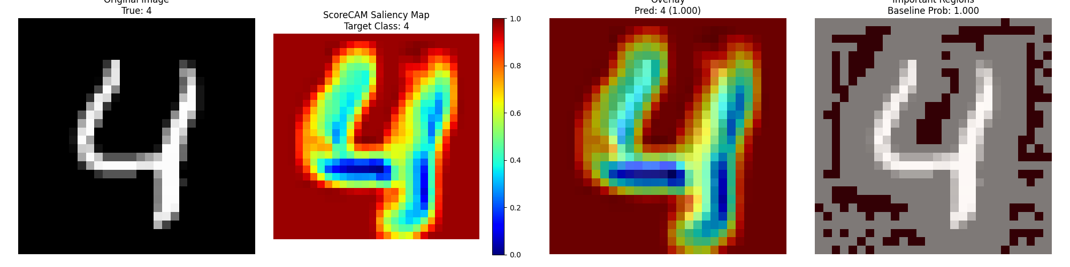

5. 优缺点总结
5.1 LIME
优点：
1. 模型无关，适用性广
2. 解释直观易懂，符合人类认知
3. 支持多种解释视图
4. 能识别正负影响特征
缺点：
1. 计算成本高
2. 对超像素分割参数敏感
3. 局部近似可能不准确
4. 结果稳定性较差
5.2 RISE
优点：
1. 实现相对简单
2. 像素级解释粒度
3. 计算效率中等
4. 无需模型内部信息
缺点：
1. 需要大量采样
2. 显著性图可能包含噪声
3. 缺乏语义级别的解释
4. 对边缘像素敏感
5.3 ScoreCAM
优点：
1. 解释与模型内部表示一致
2. 计算效率较高
3. 定位精确度高
4. 结果稳定可重现
缺点：
1. 只适用于CNN模型
2. 依赖特征图质量
3. 上采样可能降低分辨率
4. 需要模型修改（注册钩子）

6. 适用场景建议
6.1 研究场景选择
模型开发阶段：ScoreCAM（深入了解模型内部机制）
黑盒模型解释：LIME或RISE（无需模型内部信息）
快速原型验证：RISE（平衡效率与效果）
深入错误分析：ScoreCAM（关联特征学习过程）
6.2 实际应用建议
医疗影像：ScoreCAM（需要精确的病灶定位）
金融风控：LIME（需要理解正负特征影响）
工业质检：RISE（快速定位缺陷区域）
自动驾驶：组合使用（安全关键系统需要多角度验证）

7. 实验局限性
数据集限制：仅在MNIST上测试，对于复杂图像的表现需要进一步验证
模型简单性：使用的CNN模型相对简单，对于深层网络的表现有待研究
参数敏感性：未系统研究各方法参数对结果的影响
定量评估缺乏：主要基于定性分析，缺乏客观的定量评价指标

8. 结论与展望
通过本次对比实验，我们发现三种可解释性方法各有特色，适用于不同的应用场景。LIME提供人类友好的解释，RISE在效率和效果间取得平衡，ScoreCAM则提供最深入的模型内部洞察。
未来工作方向：
1. 开发混合方法，结合各方法优势
2. 建立可解释性的定量评估体系
3. 探索在更复杂数据集和模型上的表现
4. 研究实时可解释性方法的应用
在实际应用中，根据具体需求选择合适的方法，或者组合使用多种方法以获得更全面可靠的模型解释。

附录
LIME关键代码：
class LIMEExplainer:
def __init__(self, model, device='cpu'):
self.model = model
self.device = device
self.model_wrapper = PyTorchModelWrapper(model, device)
self.explainer = lime_image.LimeImageExplainer()

def explain(self, image, top_labels=5, hide_color=0, num_samples=1000):
"""
对单张图像进行LIME解释
Args:
image: 输入图像 (H, W) 或 (1, H, W)
top_labels: 解释的top类别数
hide_color: 隐藏区域的颜色
num_samples: 扰动样本数量
"""
# 确保图像是2D的
if len(image.shape) == 3 and image.shape[0] == 1:
image = image[0] # 从(1, H, W)变为(H, W)

# LIME需要RGB图像，将灰度图转换为伪RGB
if len(image.shape) == 2:
image_rgb = np.stack([image, image, image], axis=2)
else:
image_rgb = image

# 生成解释
explanation = self.explainer.explain_instance(
image_rgb.astype('double'),
self.model_wrapper.predict,
top_labels=top_labels,
hide_color=hide_color,
num_samples=num_samples
)

# 获取模型预测
image_tensor = torch.from_numpy(image.astype(np.float32)).unsqueeze(0).unsqueeze(0).to(self.device)
with torch.no_grad():
output = self.model(image_tensor)
probabilities = torch.exp(output)
pred_class = output.argmax(dim=1).item()
pred_prob = probabilities[0, pred_class].item()

return explanation, pred_class, pred_prob

def plot_explanation(self, image, explanation, true_label=None,
positive_only=True, num_features=10, hide_rest=True):
"""绘制LIME解释结果"""
# 确保图像是2D的
if len(image.shape) == 3 and image.shape[0] == 1:
image = image[0]

# LIME需要RGB图像
if len(image.shape) == 2:
image_rgb = np.stack([image, image, image], axis=2)
else:
image_rgb = image

# 获取模型预测
image_tensor = torch.from_numpy(image.astype(np.float32)).unsqueeze(0).unsqueeze(0).to(self.device)
with torch.no_grad():
output = self.model(image_tensor)
probabilities = torch.exp(output)
pred_class = output.argmax(dim=1).item()
pred_prob = probabilities[0, pred_class].item()

# 获取最重要的标签
label = explanation.top_labels[0]

# 获取解释
temp, mask = explanation.get_image_and_mask(
label,
positive_only=positive_only,
num_features=num_features,
hide_rest=hide_rest
)

fig, axes = plt.subplots(1, 4, figsize=(20, 5))

# 原始图像
axes[0].imshow(image, cmap='gray')
true_title = f'True: {true_label}' if true_label is not None else ''
axes[0].set_title(f'Original Image\n{true_title}')
axes[0].axis('off')

# LIME解释
axes[1].imshow(mark_boundaries(temp, mask))
axes[1].set_title(f'LIME Explanation\nPred: {pred_class} ({pred_prob:.3f})')
axes[1].axis('off')

# 热力图
ind = explanation.top_labels[0]
dict_heatmap = dict(explanation.local_exp[ind])
heatmap = np.vectorize(dict_heatmap.get)(explanation.segments)
im = axes[2].imshow(heatmap, cmap='RdBu', vmin=-heatmap.max(), vmax=heatmap.max())
axes[2].set_title('Feature Importance Heatmap')
axes[2].axis('off')
plt.colorbar(im, ax=axes[2])

# 仅显示重要区域
axes[3].imshow(image, cmap='gray')
axes[3].imshow(mask, cmap='Reds', alpha=0.5)
axes[3].set_title('Important Regions Only')
axes[3].axis('off')

plt.tight_layout()
plt.savefig(f'lime_explanation_{true_label}_{pred_class}.png')
plt.close()

return pred_class, pred_prob

RISE关键代码：
class RISEExplainer:
def __init__(self, model, input_size=(28, 28), device='cpu'):
self.model = model
self.model.eval()
self.input_size = input_size
self.device = device

def generate_masks(self, N=1000, s=8, p1=0.5):
"""生成随机二元掩码"""
cell_size = np.ceil(np.array(self.input_size) / s)
up_size = (s + 1) * cell_size

# 生成随机掩码
grid = np.random.rand(N, s, s) < p1
grid = grid.astype('float32')

masks = np.empty((N, *self.input_size))

for i in range(N):
# 随机偏移
x = np.random.randint(0, cell_size[0])
y = np.random.randint(0, cell_size[1])

# 线性上采样
mask = np.repeat(np.repeat(grid[i], up_size[0], axis=0), up_size[1], axis=1)

# 裁剪
mask = mask[x:x+self.input_size[0], y:y+self.input_size[1]]
masks[i] = mask

return masks

def explain(self, image, target_class=None, N=1000, s=8, p1=0.5):
"""对单张图像进行RISE解释"""
# 确保图像是2D的
if len(image.shape) == 3 and image.shape[0] == 1:
image = image[0] # 从(1, H, W)变为(H, W)

# 将图像转换为tensor并添加批次维度
image_tensor = torch.from_numpy(image.astype(np.float32)).unsqueeze(0).unsqueeze(0).to(self.device)

# 获取模型预测
with torch.no_grad():
output = self.model(image_tensor)
probabilities = torch.exp(output)

if target_class is None:
target_class = output.argmax(dim=1).item()

baseline_prob = probabilities[0, target_class].item()

# 生成掩码
masks = self.generate_masks(N, s, p1)

# 计算每个掩码的权重
weights = []

for i in range(N):
mask = masks[i]
# 应用掩码
masked_image = image * mask
masked_tensor = torch.from_numpy(masked_image.astype(np.float32)).unsqueeze(0).unsqueeze(0).to(self.device)

with torch.no_grad():
output = self.model(masked_tensor)
prob = torch.exp(output)[0, target_class].item()
weights.append(prob)

# 计算显著性图
saliency_map = np.zeros(self.input_size)
total_weight = 0

for i in range(N):
saliency_map += weights[i] * masks[i]
total_weight += weights[i]

if total_weight > 0:
saliency_map /= total_weight

return saliency_map, target_class, baseline_prob

def plot_explanation(self, image, saliency_map, target_class, baseline_prob,
true_label=None, alpha=0.7):
"""绘制RISE解释结果"""
# 确保图像是2D的
if len(image.shape) == 3 and image.shape[0] == 1:
image = image[0]

# 获取模型预测
image_tensor = torch.from_numpy(image.astype(np.float32)).unsqueeze(0).unsqueeze(0).to(self.device)
with torch.no_grad():
output = self.model(image_tensor)
probabilities = torch.exp(output)
pred_class = output.argmax(dim=1).item()
pred_prob = probabilities[0, pred_class].item()

fig, axes = plt.subplots(1, 4, figsize=(20, 5))

# 原始图像
axes[0].imshow(image, cmap='gray')
true_title = f'True: {true_label}' if true_label is not None else ''
axes[0].set_title(f'Original Image\n{true_title}')
axes[0].axis('off')

# 显著性图
im = axes[1].imshow(saliency_map, cmap='jet')
axes[1].set_title(f'RISE Saliency Map\nTarget Class: {target_class}')
axes[1].axis('off')
plt.colorbar(im, ax=axes[1])

# 叠加图
axes[2].imshow(image, cmap='gray')
axes[2].imshow(saliency_map, cmap='jet', alpha=alpha)
axes[2].set_title(f'Overlay\nPred: {pred_class} ({pred_prob:.3f})')
axes[2].axis('off')

# 二值化显著性图
threshold = np.percentile(saliency_map, 80) # 取前20%最重要的区域
binary_saliency = saliency_map > threshold
axes[3].imshow(image, cmap='gray')
axes[3].imshow(binary_saliency, cmap='Reds', alpha=0.5)
axes[3].set_title(f'Important Regions\nBaseline Prob: {baseline_prob:.3f}')
axes[3].axis('off')

plt.tight_layout()
plt.savefig(f'rise_explanation_{true_label}_{pred_class}.png')
plt.close()

return pred_class, pred_prob

ScoreCAM关键代码：
class ScoreCAMExplainer:
def __init__(self, model, device='cpu'):
self.model = model
self.model.eval()
self.device = device

def normalize(self, x):
"""归一化到[0, 1]范围"""
x_min = x.min()
x_max = x.max()
if x_max - x_min == 0:
return x
return (x - x_min) / (x_max - x_min)

def explain(self, image, target_class=None, batch_size=32):
"""
对单张图像进行ScoreCAM解释
Args:
image: 输入图像 (H, W) 或 (1, H, W)
target_class: 目标类别，如果为None则使用模型预测的类别
batch_size: 批处理大小
"""
# 确保图像是2D的
if len(image.shape) == 3 and image.shape[0] == 1:
image = image[0] # 从(1, H, W)变为(H, W)

# 将图像转换为tensor并添加批次维度
image_tensor = torch.from_numpy(image.astype(np.float32)).unsqueeze(0).unsqueeze(0).to(self.device)

# 获取模型预测和特征图
with torch.no_grad():
output = self.model(image_tensor)
probabilities = torch.exp(output)

if target_class is None:
target_class = output.argmax(dim=1).item()

baseline_prob = probabilities[0, target_class].item()

# 获取特征图
feature_maps = self.model.feature_maps
if feature_maps is None:
raise ValueError("未获取到特征图，请检查模型前向传播")

# 获取特征图的数量和尺寸
num_maps, h, w = feature_maps.shape[1], feature_maps.shape[2], feature_maps.shape[3]
input_h, input_w = image.shape[0], image.shape[1]

print(f"特征图数量: {num_maps}, 特征图尺寸: {h}x{w}, 输入尺寸: {input_h}x{input_w}")

# 归一化每个特征图
normalized_maps = []
for i in range(num_maps):
feature_map = feature_maps[0, i] # 取第一个批次的第i个特征图
normalized_map = self.normalize(feature_map)
normalized_maps.append(normalized_map.cpu().numpy())

# 计算每个特征图的权重（对目标类别的贡献）
weights = []

# 分批处理特征图
for i in range(0, num_maps, batch_size):
batch_maps = normalized_maps[i:i+batch_size]
batch_weights = []

for j, norm_map in enumerate(batch_maps):
# 将特征图上采样到输入尺寸
upsampled_map = torch.from_numpy(norm_map).unsqueeze(0).unsqueeze(0)
upsampled_map = F.interpolate(upsampled_map, size=(input_h, input_w),
mode='bilinear', align_corners=False)
upsampled_map = upsampled_map.squeeze().numpy()

# 创建掩码图像：原始图像 * 上采样后的特征图
masked_image = image * upsampled_map
masked_tensor = torch.from_numpy(masked_image.astype(np.float32)).unsqueeze(0).unsqueeze(0).to(self.device)

# 获取目标类别的概率
with torch.no_grad():
masked_output = self.model(masked_tensor)
masked_prob = torch.exp(masked_output)[0, target_class].item()
batch_weights.append(masked_prob)

weights.extend(batch_weights)

# 计算显著性图
saliency_map = np.zeros((input_h, input_w))

for i in range(num_maps):
# 将特征图上采样到输入尺寸
upsampled_map = torch.from_numpy(normalized_maps[i]).unsqueeze(0).unsqueeze(0)
upsampled_map = F.interpolate(upsampled_map, size=(input_h, input_w),
mode='bilinear', align_corners=False)
upsampled_map = upsampled_map.squeeze().numpy()

# 加权求和
saliency_map += weights[i] * upsampled_map

# 应用ReLU（移除负值）
saliency_map = np.maximum(saliency_map, 0)

# 归一化显著性图
saliency_map = self.normalize(saliency_map)

return saliency_map, target_class, baseline_prob, weights

def plot_explanation(self, image, saliency_map, target_class, baseline_prob,
true_label=None, alpha=0.7):
"""绘制ScoreCAM解释结果"""
# 确保图像是2D的
if len(image.shape) == 3 and image.shape[0] == 1:
image = image[0]

# 获取模型预测
image_tensor = torch.from_numpy(image.astype(np.float32)).unsqueeze(0).unsqueeze(0).to(self.device)
with torch.no_grad():
output = self.model(image_tensor)
probabilities = torch.exp(output)
pred_class = output.argmax(dim=1).item()
pred_prob = probabilities[0, pred_class].item()

fig, axes = plt.subplots(1, 4, figsize=(20, 5))

# 原始图像
axes[0].imshow(image, cmap='gray')
true_title = f'True: {true_label}' if true_label is not None else ''
axes[0].set_title(f'Original Image\n{true_title}')
axes[0].axis('off')

# 显著性图
im = axes[1].imshow(saliency_map, cmap='jet')
axes[1].set_title(f'ScoreCAM Saliency Map\nTarget Class: {target_class}')
axes[1].axis('off')
plt.colorbar(im, ax=axes[1])

# 叠加图
axes[2].imshow(image, cmap='gray')
axes[2].imshow(saliency_map, cmap='jet', alpha=alpha)
axes[2].set_title(f'Overlay\nPred: {pred_class} ({pred_prob:.3f})')
axes[2].axis('off')

# 二值化显著性图
threshold = np.percentile(saliency_map, 80) # 取前20%最重要的区域
binary_saliency = saliency_map > threshold
axes[3].imshow(image, cmap='gray')
axes[3].imshow(binary_saliency, cmap='Reds', alpha=0.5)
axes[3].set_title(f'Important Regions\nBaseline Prob: {baseline_prob:.3f}')
axes[3].axis('off')

plt.tight_layout()
plt.savefig(f'scorecam_explanation_{true_label}_{pred_class}.png')
plt.close()

return pred_class, pred_prob

